Муниципальное бюджетное дошкольное образовательное учреждение «Детский сад №45»

г. Уссурийска Уссурийского городского округа

**Познавательный проект**

по познавательному развитию

«Безопасная дорога»

средняя группа

Разработала: воспитатель Роговенко М.А.

Уссурийск, 2023г.

**Вид проекта**: познавательно – практический; краткосрочный, 2 месяца

**Участники проекта**: воспитатель, воспитанники, родители воспитанников. **Актуальность проекта**:

Основы безопасности – один из наиболее актуальных вопросов для любого возраста. Детям, начиная с самого детства, следует на примере и наглядно показать последствия неправильного поведения человека в той или иной опасной ситуации.

Детскому саду и родителям надо объединить усилия, для того, чтобы уберечь детей от возможной трагедии, необходима целенаправленная работа над формированием у них культуры поведения на дороге.

**Цель проекта:**формирование у детей осознанного и ответственного отношения к выполнению правил дорожного движения. Вооружить знаниями, умениями и навыками необходимыми для действия в экстремальных ситуациях.

**Задачи проекта:**

Образовательные

Закрепить знания сигналов светофора

Учить детей видеть дорожные знаки и соблюдать правила на дороге.

Развивающие

Формировать умение реально оценивать возможную опасность.

Развивать творческие способности дошкольников

Воспитательные

Воспитывать чувство осторожности и самосохранения.

Воспитывать чувства благодарности людям, которые помогают нам в трудных ситуациях.

Практические

Прививать практические навыки безопасного движения при переходе через дорогу, движения по тротуару.

Показать родителям знания и умения детей, приобретенные в ходе реализации проекта.

Вовлечь их в образовательный процесс ДОУ

**Принципы реализации проекта:**

Принцип креативности, позволяющий формировать новые знания, умения, навыки в области безопасности дорожного движения ребёнка на базе уже имеющихся.

Принцип гуманизации: во главу проекта поставлен ребёнок и забота о его здоровье и безопасности.

**Интеграция образовательных областей**: «Познавательное развитие», «Социально-коммуникативное развитие», «Речевое развитие», «Физическое развитие», «Художественно-эстетическое развитие».

**Значимость проекта для всех его участников**:

Дети: получают и закрепляют на практике правила безопасности дорожного движения.

Педагоги: продолжение освоения метода проектирования – метод организации насыщенной детской деятельности, который дает возможность расширять образовательное пространство, придать ему новые формы, эффективно развивать творческое и познавательное мышление дошкольников.

Родители: расширяют возможности сотрудничества со своими детьми, подготавливают материал для обучения своих детей.

Предполагаемое распределение ролей в проектной группе:

Воспитатель: организует образовательные ситуации, совместную продуктивную деятельность, консультирование родителей.

Дети: участвуют в образовательной и игровой деятельности.

Родители: подготавливают материал для обучения детей, закрепляют полученные детьми знания на практике, участвуют в продуктивной деятельности и в мероприятиях.

Обеспечение проектной деятельности:

Диски «Как себя вести», «уроки о дороге», мультипликационные фильмы Альманах «Уроки осторожности» Уроки тётушки Совы, Просмотр мультфильма «Машины специального назначения» из сериала «Азбука безопасности смешариков», «Игра с огнём», азбука безопасности со смешариками «Кто быстрее», «Правила безопасного поведения детей на природе», публикации в СМИ.

**Планируемые результаты:**

Составление дополнительных разработок занятий, игр, досугов.

Осознанное выполнение правил дорожного движения

Овладение знаниями простейших дорожных знаков, правил для пешехода и знаний сигналов светофора до автоматизма.

Соблюдение правил поведения с незнакомыми людьми и предметами.

Изменение отношения родителей к данной проблеме.

Пополнение уголка безопасности и обогащение РППС группы.

**Продукт проектной деятельности:** Оформление группы и приемной; макет города, где обозначены улицы с тротуарами и проезжей части; макет транспортного светофора, ширм «Автобус», «Пожарная машина», стойки с рулём, накидок-машин, дидактические игры по теме, создание книжки-малышки по теме ПДД, участие в конкурсе на лучший центр по ПДД.

**Проект включает в себя 3 этапа:**

Подготовительный.

Основной.

Заключительный.

Этапы работы над проектом:

1. Подготовительный этап

Определение темы проекта.

Формулировка цели и определение задач.

Подбор материалов по теме проекта.

Составление плана основного этапа проекта.

План работы по теме проекта

|  |  |  |
| --- | --- | --- |
| **Мероприятия** | **Цели** | **Ответственные** |
| 1. **этап подготовительный** | | |
| 1.1.Изучение и сбор теоретического и методического материала по использованию проектного метода | Повышение собственной профессиональной компетентности через изучение технологии проектирования | Воспитатель |
| 1.2. Составление плана над проектом. | Реализация мероприятий по проектной деятельности | Воспитатель |
| 1.3. Беседа с родителями на тему "ПДД и ребенок?" | Сформировать интерес у родителей по созданию условий для реализации проекта | Воспитатель, родители. |
| 1.4. Поисковая работа по подбору иллюстративного материала, художественных произведений, информационного материала о ПДД . | Создать условия для реализации проекта | Воспитатель, родители. |
| 1.5. Создание условий для организации работы: обогащение развивающей предметно-пространственной среды. | Воспитывать трудолюбие, развивать творчество детей. | Воспитатель, родители. |
| 1.6. Консультация для родителей "Безопасность детей на дороге. Важные знания. Особенности движения на улицах нашего города Кропоткин. " | Просвещать родителей по данной теме. | Воспитатель. |
| 1.7. Ознакомление родителей и детей с папкой -передвижкой"Мы -пешеходы" | Сформировать интерес у детей к проектной деятельности. | Воспитатель, родители, дети. |
| **2 этап – основной.** | | |

|  |  |  |  |
| --- | --- | --- | --- |
| **Сроки** | **Тема. Цель** | **Работа с детьми** | **Работа с родителями** |
| **1 мес** | **1. «Мы—пассажиры»** Цель: закрепить полученные знания по правилам поведения в общественном транспорте. | 1.Дид. игра «Назови виды транспорта»  2.Беседа о правилах дорожного движения.  3.Обсуждение иллюстраций с типичными ситуациями.  4.Просмотр тематических мультфильмов и их обсуждение. 5.Игра-тренинг: «Мы пассажиры автобуса»  6.Разгадывание ребусов. | Консультация: «С ребѐнком едем в город» |
|  | **2. Светофор**  **"Красный, желтый, зеленый!"** | Музыкально-игровой досуг «Помни правила дорожного движения»  Д.и. «Угадай транспорт» (отгадывание загадок)  Рассматривание машин в уголке, --игровое упражнение «Назови и покажи пассажирский и грузовой транспорт»;  Чтение стихотворений А.Северный «Три чудесных цвета»,  Пляцковский «Светофор»,  С.Маршак «Светофор»,  С.Михалков «Светофор»,  Б.Житков «Светофор» | Мастер-класс "Изготовление книжки-малышки"  по теме проекта. |
|  | **3. «Опасные участки на пешеходной части улицы»** Цель: познакомить детей с опасными ситуациями, которые могут возникнуть на отдельных участках пешеходной части улицы. | 1.Тематическая беседа. 2.Обыгрывание ситуаций: -вы идѐте зимой по тротуару и заметили большие сосульки свисающие с крыши дома…; вы идѐте по тротуару и увидели открытый люк. 3.Дид. игра: «Найди и обозначь опасные места на карте»  4.Сюжетно-ролевая игра «Дорога»  5.Дид. игра: «Кто самый внимательный» | Составление плана-схемы безопасного пути в детский сад, с отметкой опасных участков на пути следования. |
| 2 мес | **1. «Опасные ситуации на дорогах»** Цель: познакомить с наиболее опасными ситуациями на дороге. | 1.Рассмотрение рисунков, анализ ситуаций.  2.Дид. игра «Знаешь ли ты дорожные знаки»  3.Просмотр тематических мультфильмов «Уроки безопасности тѐтушки Совы» и обсуждение. 4.Игра-тренинг: -перейди правильно, дорогу в нерегулируемом месте.  5.Чтение литературных произведений о ПДД. 6.Музыкально-игровой досуг «Помни правила дорожного движения» | Памятка для родителей:  «Основные правила дорожного движения»  Предложить оказать помощь в оформлении центра ПДД в группе. |
|  | **2. «Знаешь ли ты свой адрес, телефон и можешь ли объяснить, где живѐшь?»** Цель: помочь детям запомнить и твѐрдо знать свой адрес. | 1.Тематическая беседа.  2.Написание печатными буквами своего адреса, номера телефона.  3.Моделирование ситуации: -вы оказались далеко от дома, увидели милиционера и подошли, вам нужно объяснить, где живѐте, как выглядит дом, в каком подъезде, на каком этаже ваша квартира. 4.Конструирование: «Наша улица», «Мой двор». | Рекомендации родителям: помочь детям правильно запомнить свой адрес, номер телефона. |

**Заключительный этап:**

* Оформление группы и приемной; макет города, где обозначены улицы с тротуарами и проезжей части; макет транспортного светофора, ширм «Автобус», «Пожарная машина», стойки с рулём, накидок-машин, дидактические игры по теме, создание книжки-малышки по теме ПДД, участие в конкурсе на лучший центр по ПДД.
* Сообщение для воспитателей из опыта работы на педсовете ДОУ «Формирование основ безопасного поведения у детей среднего дошкольного возраста»
* Публикация материала проектной деятельности в СМИ.

**Практическая значимость проекта :**

Благодаря проекту дети были ознакомлены с основами безопасного поведения. Могут смело применять свои знания и умения в свободной деятельности.

Во время работы над проектом дети проявляли повышенный интерес и любознательность. Испытывали яркие и положительные эмоции, что способствовало формированию чувства ответственности за свою жизнь.

Родители так же активно принимали участие в работе, что помогло взаимодействию с детьми и воспитателями.

Продуктом проекта является пополнение центра безопасности в групповой комнате.

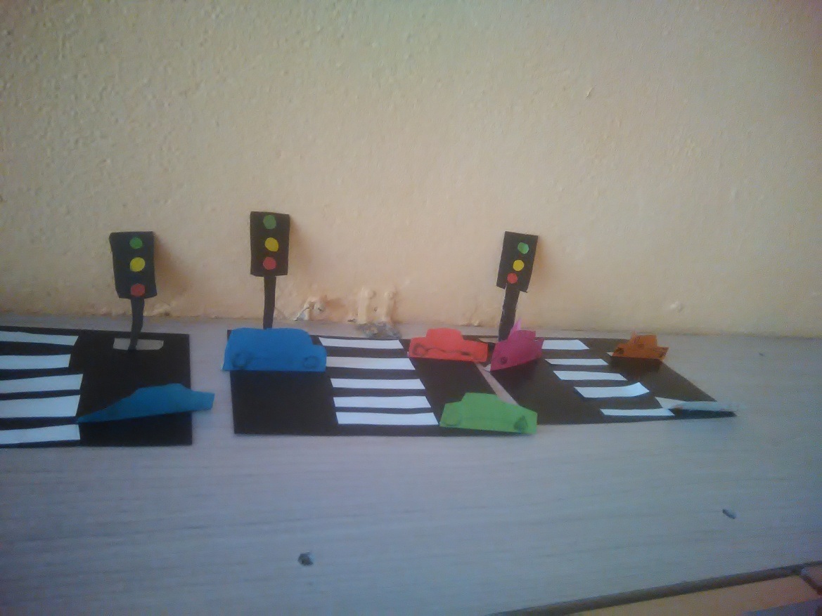

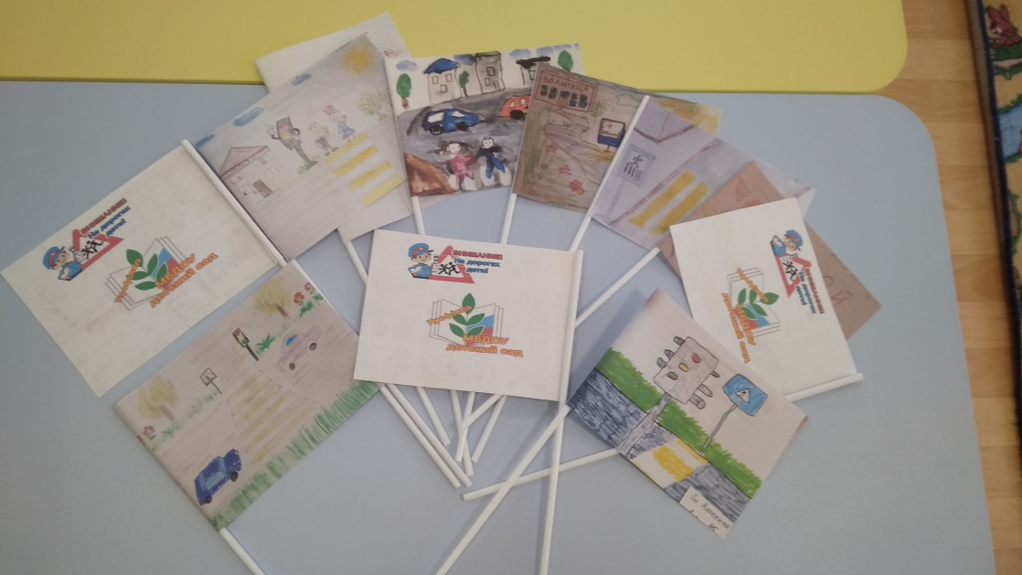

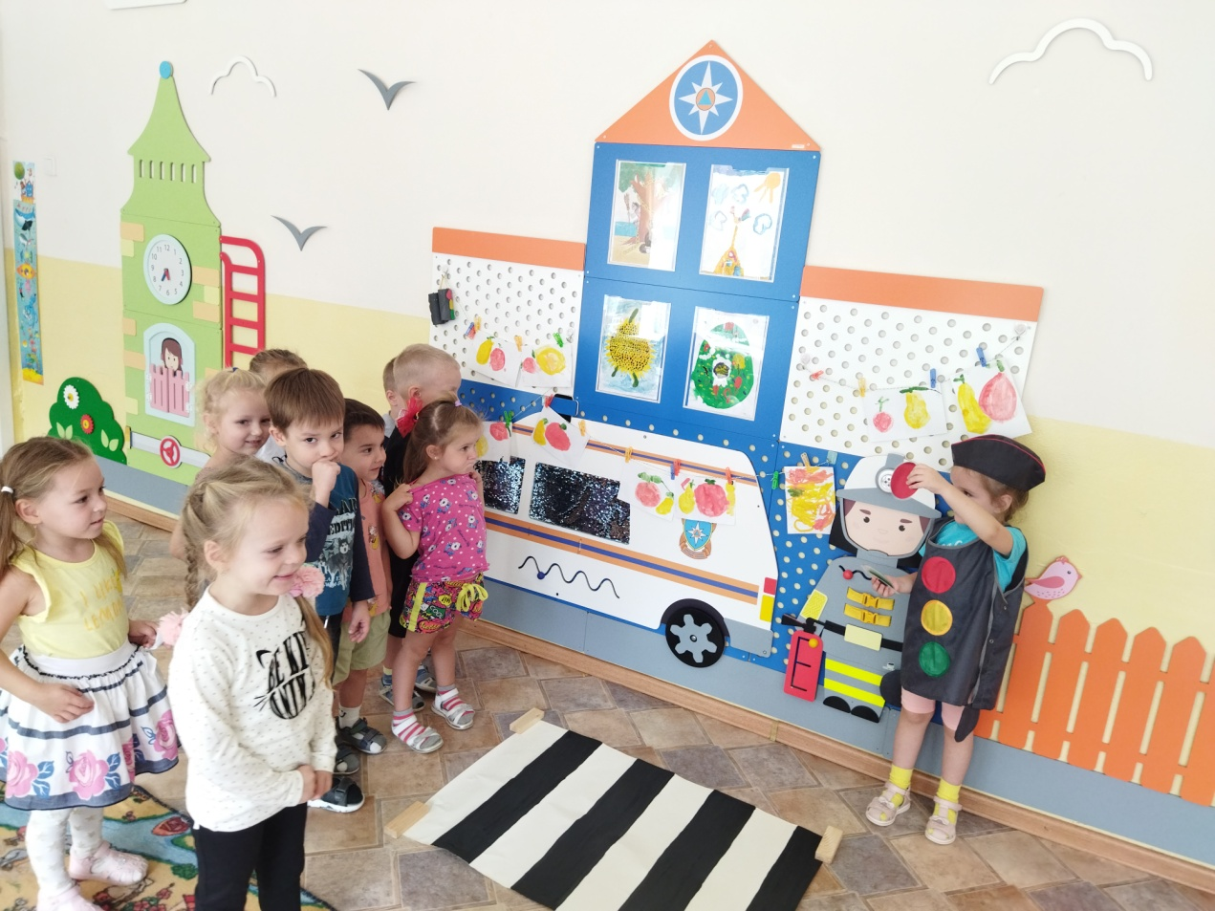

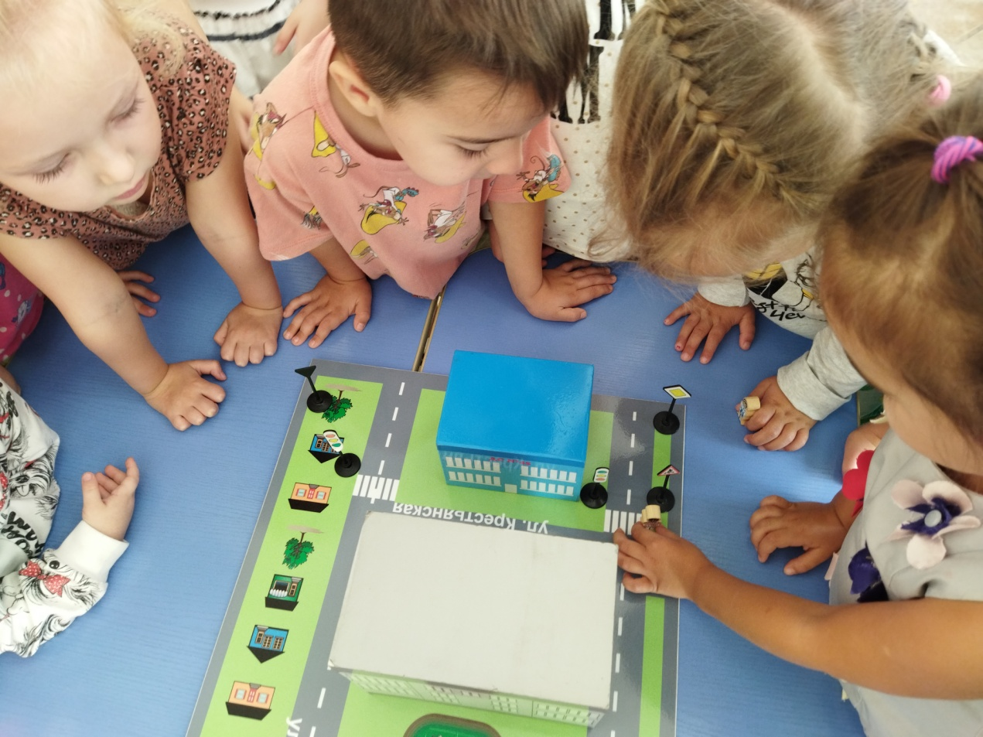

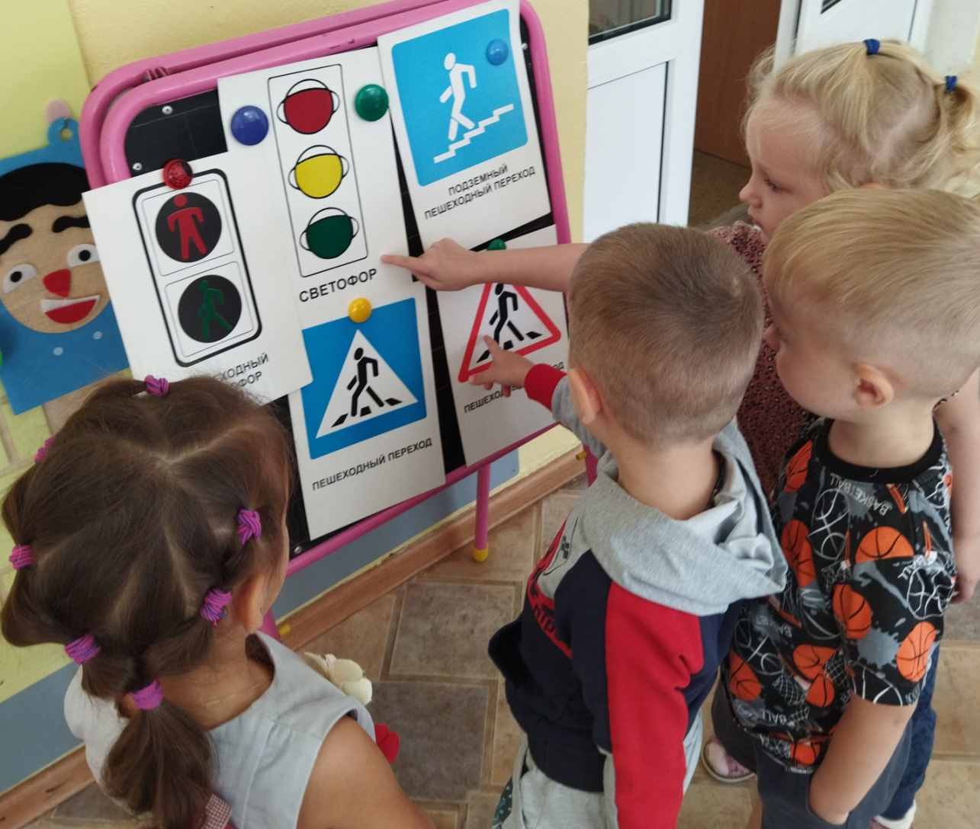

**Приложение 1**

**Консультация для родителей по ПДД. Безопасность детей - забота взрослых.**

**Родителям о правилах дорожного движения**

Родители для детей являются образцом поведения на улицах и дорогах. Никакое обучение не будет эффективным, если самые близкие люди, которые пользуются у дошкольника особым авторитетом, не соблюдают правила дорожного движения. Нарушение родителями правил приводит к тому, что дети, подражая им, вырабатывают манеру опасного для жизни и здоровья поведения на дороге, которая впоследствии может привести к непоправимой беде. Поэтому необходимо убедить родителей в том, что они прежде всего отвечают за безопасность своих детей и самое простое, что могут сделать, — это быть хорошим примером для подражания.

**Правила безопасного поведения на проезжей части**

По статистике, каждый пятый малыш, пострадавший в ДТП, впоследствии становится пациентом психоневрологического диспансера, так как в первую очередь при авариях, травмируется головной мозг, отвечающий за развитие ребенка.Анализ ДТП показывает, что главная причина дорожных трагедий — отсутствие у детей навыков безопасного поведения на улицах и дорогах и умения наблюдать: осматривать свой путь, замечать автомобиль, оценивать его скорость и направление движения, предвидеть возможность появления двигающегося на большой скорости автомобиля из-за стоящего транспорта и других предметов (кустов, заборов, сугробов, киосков и т.п.), закрывающих обзор проезжей части.

Дорога с ребенком в детский сад и обратно — идеальный способ не только давать ему знания, но и формировать у него навыки безопасного поведения на улице. К сожалению, многим свойственно заблуждение, будто бы учить детей правильно вести себя на дорогах и улицах города надо где-то лет с 5—6, к тому времени, когда они пойдут в первый класс. Однако у ребенка целая гамма привычек, неосознанно и независимо, возникает с самого раннего детства, и некоторые из них, вполне пригодные для пребывания в доме и возле него, смертельно опасны на проезжей части. Именно поэтому во время движения с малышом по улице, начиная буквально с 1,5 — 2 лет, надо формировать у него комплект «транспортных» привычек. Для этого родители должны как можно чаще сопровождать ребенка на улице, **соблюдая следующие обязательные требования:**

*из дома выходите заблаговременно, так, чтобы ребенок привыкал идти по улице не спеша;

*перед переходом проезжей части обязательно остановитесь; переходите дорогу размеренным шагом без какой-либо спешки, часто дети не поспевает за родителями, которые идут «своим» шагом и бегут рядом; следите, чтобы ребенок шел в своем темпе;

*приучите детей переходить проезжую часть только на пешеходных переходах и перекрестках;

*никогда не выходите на проезжую часть из-за стоящего транспорта и других предметов, закрывающих вам обзор: стоящий на остановке транспорт нельзя обходить ни сзади, ни спереди; необходимо отойти от него до ближайшего перекрестка или пешеходного перехода и только там перейти проезжую часть;

* увидев трамвай, троллейбус, автобус, стоящий на противоположной стороне, не спешите и не бегите; приучите ребенка поступать так же, объясните, что это опасно и лучше подождать следующего транспорта;

* выходя на проезжую часть, прекращайте посторонние разговоры с ребенком; он должен привыкнуть, что при переходе не надо отвлекаться, а необходимо сосредоточить все внимание только на дорожной обстановке (исключение делается для нескольких фраз, с которыми взрослый обращается к ребенку для контроля дорожной ситуации);

* переходите улицу строго под прямым углом: это позволит лучше контролировать движение автомобилей и более быстро покинуть проезжую часть;

* там, где есть светофор, переходите проезжую часть только на зеленый сигнал, предварительно обязательно убедитесь в безопасности перехода; ребенок должен привыкнуть, что на красный и желтый свет не переходят дорогу, даже если нет автомобилей;

* при переходе и на остановках общественного транспорта крепко держите ребенка за руку, так как он может неожиданно выбежать на проезжую часть;

*из автобуса, троллейбуса, трамвая, автомобиля выходите первыми, впереди детей; в противном случае малыш может упасть, а ребенок постарше выбежать в этот момент из-за стоящего транспорта на проезжую часть дороги; не допускайте, чтобы ребенок переходил или перебегал дорогу впереди вас — этим вы приучите его не смотреть по сторонам;

*привлекайте ребенка к участию в наблюдении за обстановкой на дороге: показывайте ему те машины, которых надо остерегаться, которые готовятся поворачивать или едут с большой скоростью (их надо пропустить), которые вы заметили издали; подчеркивайте свои движения, находясь с ребенком: «я поворачиваю голову для осмотра улицы; смотрю за движением машин; смотрю, свободна ли дорога» и т.д.;

*покажите безопасный путь в детский сад, школу, магазин;

* следите за тем, чтобы ребенок катался на велосипеде только на детской или спортивной площадке и не вблизи дорог и на проезжей части улицы.

ПОМНИТЕ! Никогда в присутствии ребенка не нарушайте ПДД — плохой пример заразителен, а ребенок обучается правилам безопасного поведения на проезжей части прежде всего на вашем примере.

**ПДД для родителей с детьми раннего возраста**

В вашей семье растет малыш. Пока он делает первые шаги, его маленькая теплая ладошка доверчиво лежит в вашей надежной руке. Впереди у него большая дорога жизни и вы должны помочь пройти ее без потерь.

Знакомить малыша с ПДД следует постоянно, ненавязчиво, используя каждый подходящий момент во дворе, на улице. При этом будьте сами внимательны и аккуратны, находясь с ребенком на проезжей части, соблюдайте следующие правила:

*при перевозке ребенка в коляске, санках пересекайте проезжую часть только в установленных местах, убедившись в безопасности перехода (в темное время суток водитель может не заметить, что на расстоянии 1—1,5 м от взрослого едут детские саночки);

* подходя к дороге, крепко держите малыша за руку, переходите дорогу спокойным шагом;

*при переходе дороги с ребенком на руках, держите его так, чтобы он не мешал контролировать ситуацию на дороге;

* при выходе из общественного транспорта возьмите ребенка на руки или выходите впереди него.

ПОМНИТЕ! Не будьте равнодушными прохожими, помогите маленькому пешеходу, оказавшемуся в трудной ситуации на дороге. Удержите его от шалостей и опрометчивых действий.

**Правила перехода улицы**

Обучая ребенка грамотному переходу улицы, объясните ему, что необходимо строго, поэтапно соблюдать следующие правила.

**\*Найдите безопасное место.**

Не всегда рядом есть пешеходный переход. Главное, чтобы место для перехода отличалось хорошим обзором: рядом не было поворотов, стоящих машин и других помех для осмотра.

**\* Остановитесь на тротуаре возле обочины.**

Всегда нужно делать остановку, паузу для наблюдения и оценки ситуации. Никогда не выходите, а тем более не выбегайте на дорогу с ходу.

**\*Прислушайтесь и осмотритесь.**

Прислушаться — значит «выбросить» из головы посторонние мысли. Помните, что транспорт, представляющий опасность, может быть скрыт; осмотритесь, поверните голову влево и вправо.

**\* Если видите приближающийся транспорт, дайте ему проехать.**

Всегда пропускайте движущийся автомобиль. И помните: за медленно едущей машиной, может быть скрыта другая; поэтому, пропустив транспорт, снова посмотрите по сторонам.

**\*Если поблизости нет транспортного средства, переходите дорогу под прямым углом.**

Нет поблизости — значит, нет ни приближающегося, ни стоящего, т.е. ничто не мешает обзору и не угрожает вашей жизни.

**\*Продолжайте внимательно смотреть и прислушиваться, пока не перейдете дорогу.**

Смотреть по сторонам при переходе надо неоднократно, ведь обстановка на дороге может измениться: внезапно появится автомобиль или транспорт, ехавший прямо, вдруг повернет.

Может так случиться, что обзор будет закрыт, а перейти надо именно в этом месте (например, на пешеходном переходе стоит неисправная машина): в этом случае подойдите к дороге, помня, что обзор ограничен, приостановитесь, осторожно выглянете (что там, за стоящей машиной?) и, если есть опасность, спокойно отойдите назад.

**Правила перевозки детей в автомобиле**

Примерно каждый третий ребенок, ставший жертвой ДТП, находился в качестве пассажира в автомобиле. Это доказывает, как важно соблюдать следующие правила:

* пристегиваться ремнями необходимо абсолютно всем, кто находится в автомобиле, в том числе в чужом, даже при езде на

короткие расстояния (если это правило автоматически выполняется взрослыми, то оно легко войдет у ребенка в привычку);

* дети должны занимать самые безопасные места в автомобиле: середину или правую часть заднего сиденья, так как отсюда в случае аварии можно безопасно выйти прямо на тротуар; обязательно пользуйтесь автокреслами;

* как водитель или пассажир вы являетесь для детей примером для подражания, поэтому не будьте агрессивны по отношению к другим участникам движения, не обрушивайте на них поток проклятий, а спокойно объясните ребенку, в чем их конкретные ошибки (не бойтесь признавать, объяснять детям и исправлять свои собственные ошибки);

* во время длительных поездок чаще останавливайтесь: детям необходимо двигаться, сидя долго на одном месте, они будут стараться освободиться от ремней или отвлекать ваше внимание от дороги;

*автомобиль, несмотря на свою привлекательность для детей и удобство для их перевозки, не должен быть единственным средством передвижения. Прибегайте почаще к альтернативному транспорту (автобусу, железной дороге, велосипеду, ходьбе) — это способствует развитию у детей наблюдательности, двигательно- координационных навыков, умения контролировать ситуацию.

ПОМНИТЕ! Чтоб никогда не попадать в сложные ситуации, надо знать и соблюдать правила движения!

**Приложение 2**

**Важные правила**

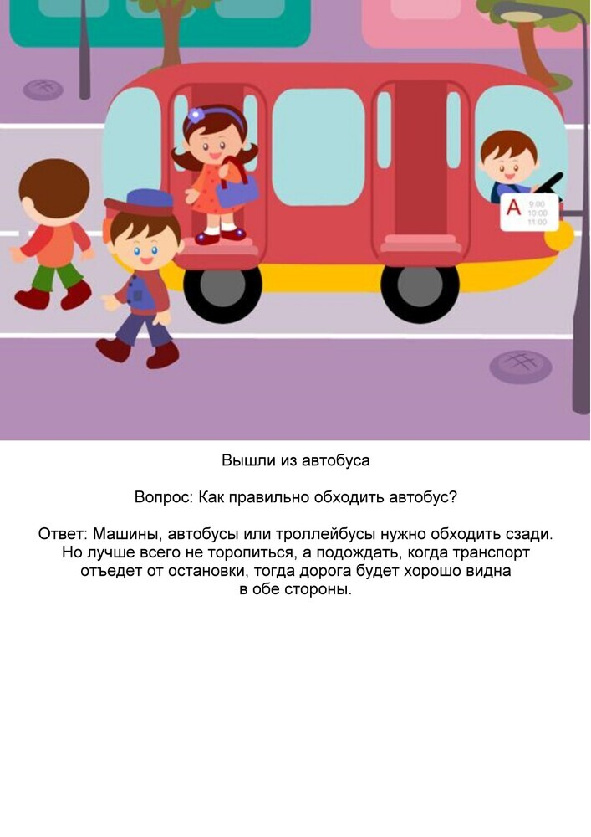

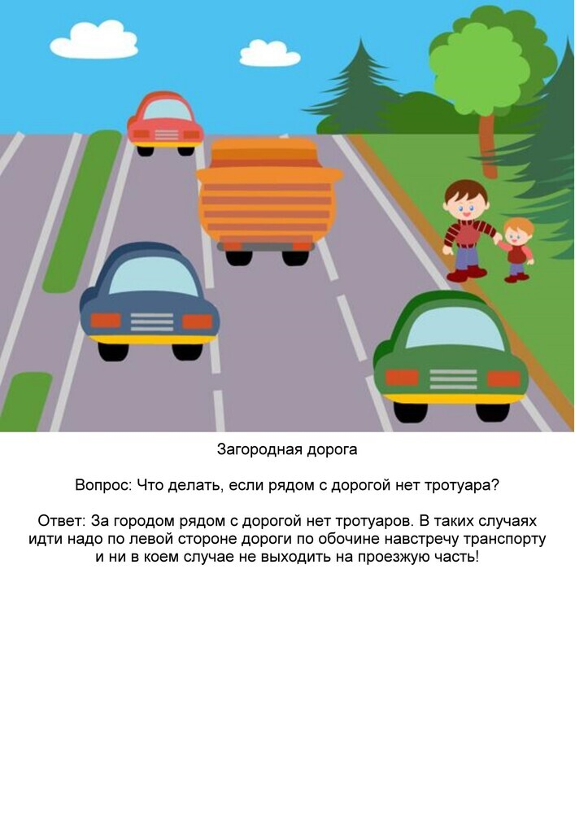

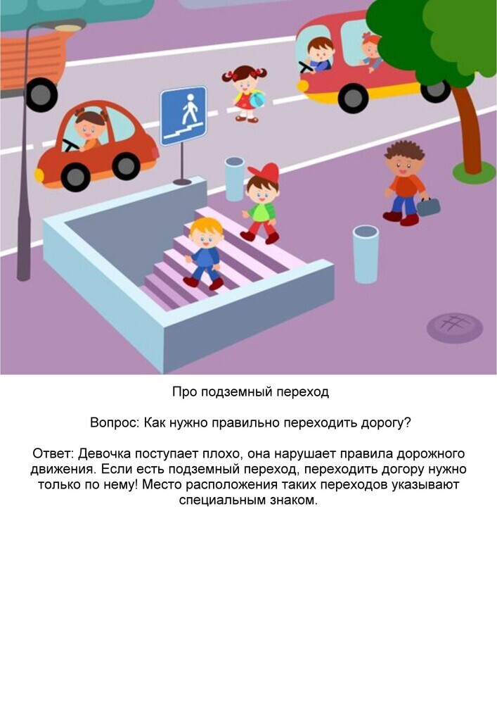

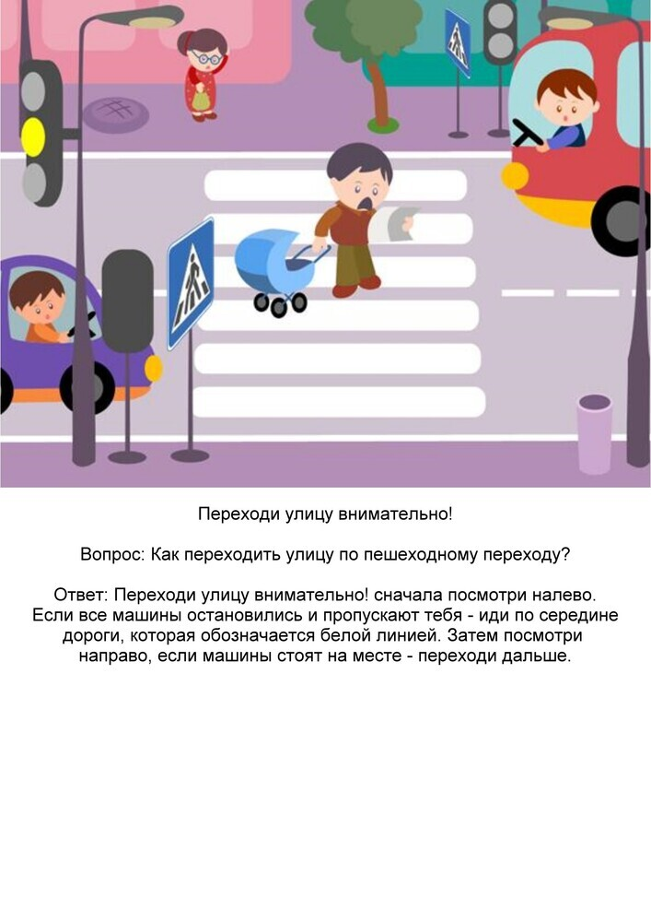

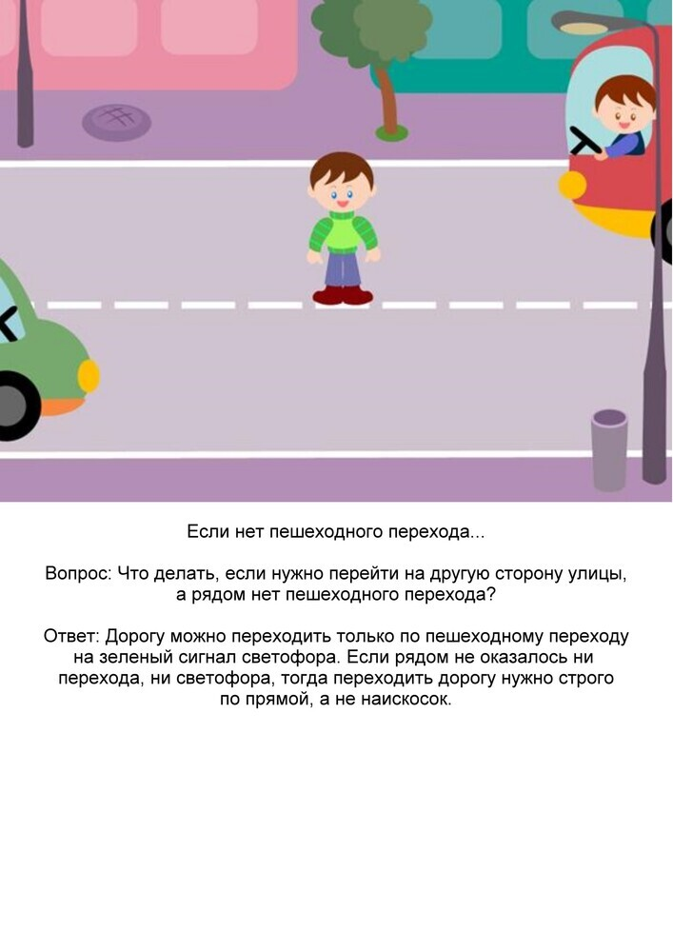

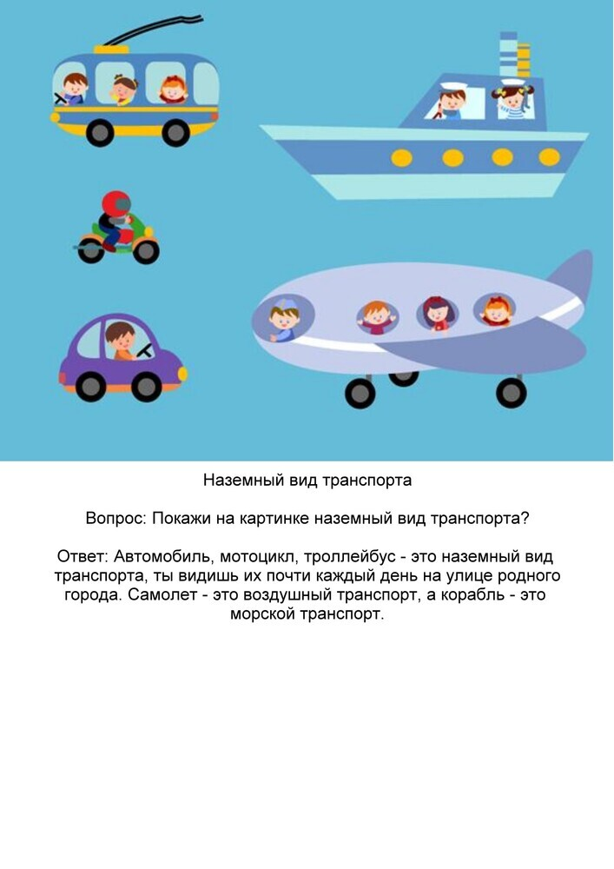

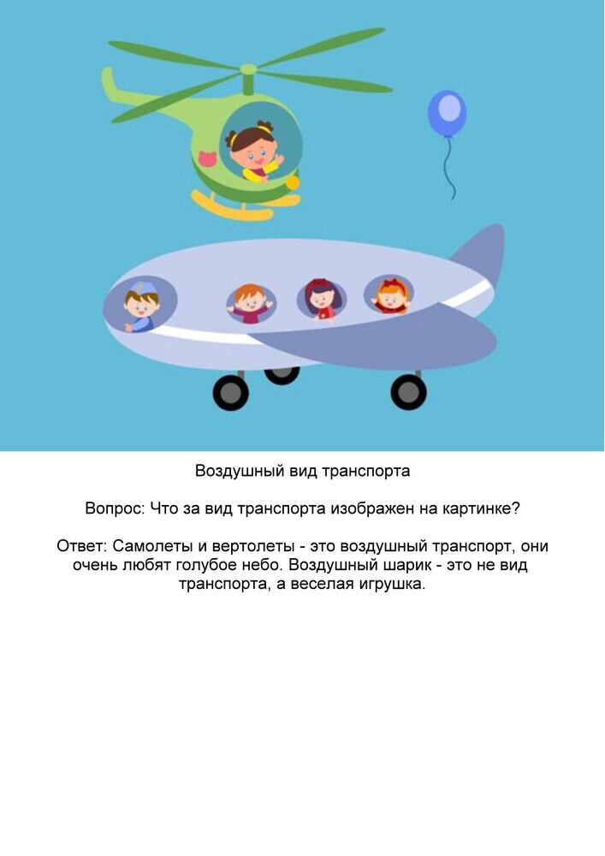

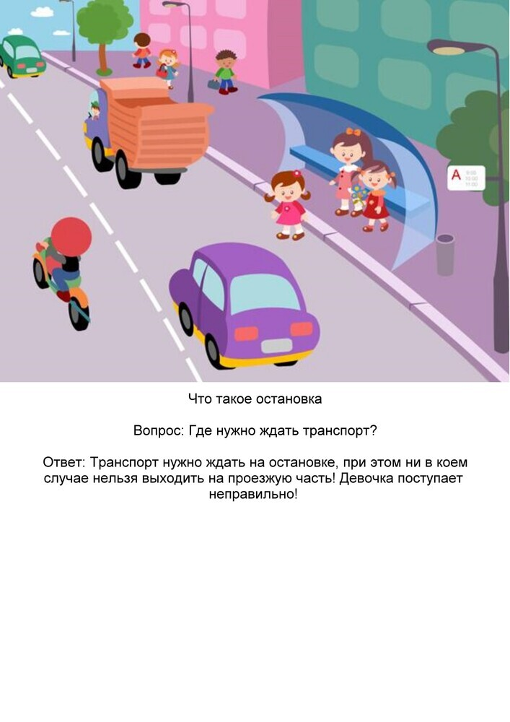

**Приложение 3**

**Веселые лабиринты**

